|  |  |
| --- | --- |
|  | **Министерство науки и высшего образования Российской Федерации**  **Федеральное государственное бюджетное образовательное учреждение**  **высшего образования**  **«Московский государственный технический университет**  **имени Н.Э. Баумана**  **(национальный исследовательский университет)»**  **(МГТУ им. Н.Э. Баумана)** |

ФАКУЛЬТЕТ **Информатика и системы управления**

КАФЕДРА **Компьютерные системы и сети (ИУ6)**

НАПРАВЛЕНИЕ ПОДГОТОВКИ **09.03.01 Информатика и вычислительная техника**

**Отчет**

|  |  |
| --- | --- |
| **по лабораторной работе №** | 4 |

**Название:**

Таймеры микроконтроллеров ATx8515.

**Дисциплина:** Микропроцессорные системы.

|  |  |  |  |  |
| --- | --- | --- | --- | --- |
| Студент | ИУ6-62Б |  |  | С.В. Астахов, Д.И. Вариханов |
|  | (Группа) |  | (Подпись, дата) | (И.О. Фамилия) |
|  |  |  |  |  |
| Преподаватель |  |  |  |  |
|  |  |  | (Подпись, дата) | (И.О. Фамилия) |

Москва, 2022

**Вариант 1.**

**Цели работы:**

* изучение структур и режимов работы таймеров и их программирование;
* анализ схем включения таймеров для проведения исследований;
* программирование задач с таймером.

**Ход работы.**

**Задание 1. Режим счетчика**

Проверить на плате STK500 работу заданной программы. Изменить программу, исключив влияние на работу таймера возможность “дребезга” кнопки.

Программа задействует таймер/счетчик T0, структурная схема которого приведена на рисунке 1.

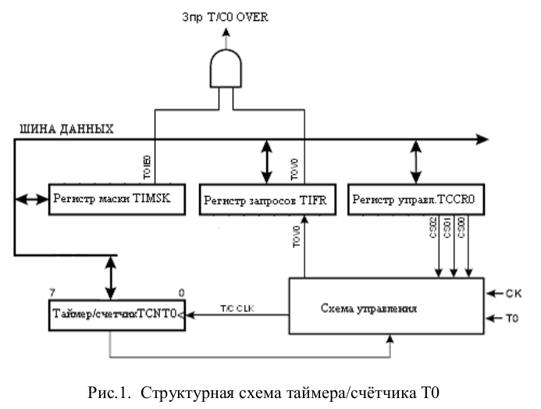

Рисунок 1 – структурная схема таймера/счетчика Т0

Код измененной программы:

;********************************************************************

;Программа 4.1 для МК ATx8515:

;демонстрация работы таймера Т0 в режиме счётчика событий;

;событие - нажатие кнопки SW0.

;Соединения: порт PB0–SW0, шлейфом порт PD-LED

;Светодиоды включаются после четвертого нажатия кнопки SW0

;********************************************************************

;.include "8515def.inc" ;файл определений AT90S8515

.include "m8515def.inc" ;файл определений ATmega8515

.def temp = r16 ;временный регистр

;***Таблица векторов прерываний

.org $000

rjmp INIT ;обработка сброса

.org $007

rjmp T0_OVF ;обработка переполнения таймера T0

;***Инициализация МК

INIT: ldi temp,low(RAMEND) ;установка

out SPL,temp ; указателя стека

ldi temp,high(RAMEND) ; на последнюю

out SPH,temp ; ячейку ОЗУ

clr temp ;инициализация выводов порта PB

out DDRB,temp ; на ввод

ldi temp,(1<<PB0) ;включение ‘подтягивающего’ резистора

out PORTB,temp ; входа PB0

ser temp ;инициализация выводов порта PD

out DDRD,temp ; на вывод

out PORTD,temp ;выключение светодиодов

ldi temp,(1<<SE) ;разрешение перехода

out MCUCR,temp ; в режим Idle

;***Настройка таймера Т0 на режим счётчика событий

ldi temp,0x02 ;разрешение прерывания по

out TIMSK,temp ; переполнению таймера Т0

ldi temp,0x07 ;переключение таймера

out TCCR0,temp ; по положительному перепаду напряжения

sei ;глобальное разрешение прерываний

ldi temp,0xFC ;$FC=-4 для

out TCNT0,temp ; отсчёта 4-х нажатий

LOOP:

sbic PINB,1

rjmp LOOP

cbi PORTB,0

sbi PORTB,0

rcall DELAY

no: sbis PINB,1

rjmp no

rjmp LOOP

;***Обработка прерывания при переполнении таймера T0

T0_OVF: clr temp

out PORTD,temp ;включение светодиодов

rcall DELAY ;задержка

ser temp

out PORTD,temp ;выключение светодиодов

ldi temp,0xFC ;перезагрузка

out TCNT0,temp ; TCNT0

reti

;*** Задержка ***

DELAY: ldi r19,6

ldi r20,255

ldi r21,255

dd: dec r21

brne dd

dec r20

brne dd

dec r19

brne dd

ret

Данная программа после считывания нажатия кнопки ожидает некоторое время, чтобы прекратился дребезг. Таймер Т0 используется в качестве счетчика событий нажатия на кнопку.

**Задание 2. Режим таймера**

Проверить работу программы. Оценить время свечения светодиодов при нажатии кнопки SW0 и при нажатии кнопки SW1 и сравнить его с расчетным значением. Изменив настройки таймера, уменьшить вдвое время включения светодиодов.

Схема используемого таймера/счетчика T1 приведена на рисунке 2.

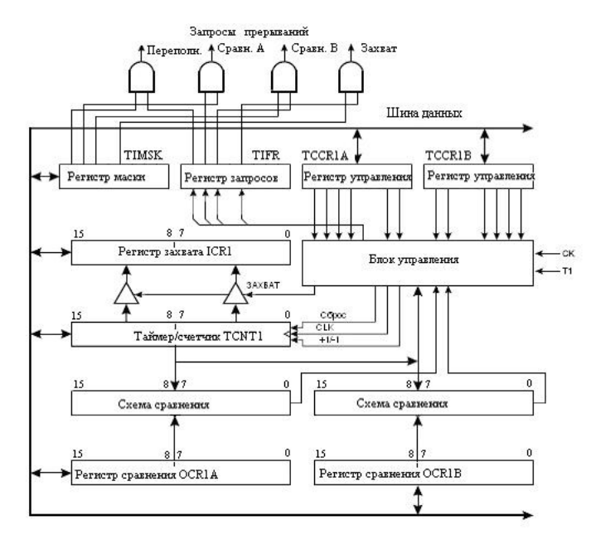

Рисунок 2 – структурная схема таймер/счетчика Т1

*T = (65536 – TCNT1) * K / Fck*

В исходной программе *TCNT1 = 0x8000 = 32768.*

*T1 = (65536 – 32768) * K / Fck* = *32768 * K / Fck*

В измененной программе:

По заданию *T1_нов = T1 / 2* = *16384 * K / Fck* = *(65536 – TCNT1) * K / Fck*

*TCNT1 = 65536 -16384 = 49152 = 0xC000*

Код измененной программы:

;************************************************************************

;.include "8515def.inc" ;файл определений AT90S8515

.include "m8515def.inc" ;файл определений ATmega8515

.def temp = r16 ;временный регистр

.equ SW0 = 0 ;0-ой вывод порта PD

.equ SW1 = 1 ;1-ий вывод порта PD

;***Таблица векторов прерываний

.org $000

rjmp INIT ;обработка сброса

.org $006

rjmp T1_OVF ;обработка переполнения таймера T0

;***Инициализация МК

INIT: ldi temp,low(RAMEND) ;установка

out SPL,temp ; указателя стека

ldi temp,high(RAMEND) ; на последнюю

out SPH,temp ; ячейку ОЗУ

clr temp ;инициализация выводов порта PD

out DDRD,temp ; на ввод

ldi temp,0x03 ;включение ‘подтягивающих’ резисторов

out PORTD,temp ; в разрядах 0,1 порта PD

ser temp ;инициализация выводов порта PB

out DDRB,temp ; на вывод

out PORTB,temp ;выключение светодиодов

;***Настройка таймера Т1 на режим таймера

ldi temp,0x80 ;разрешение прерывания по

out TIMSK,temp ; переполнению таймера Т1

clr temp ;таймер Т1

out TCCR1B,temp ; остановлен

ldi temp,0xC0 ; загрузка TCNT1

out TCNT1H,temp

ldi temp,0x00

out TCNT1L,temp

sei ;глобальное разрешение прерываний

;***Ожидание нажатия кнопок

test_sw0: sbic PIND,SW0 ;проверка нажатия

rjmp test_sw1 ; кнопки SW0

;***Обработка нажатия кнопки SW0

ldi temp,0x05 ;для настройки предделителя (К=1024)

rcall LED_ON ;включение светодиодов

test_sw1: sbic PIND,SW1 ;проверка нажатия

rjmp test_sw0 ; кнопки SW1

;***Обработка нажатия кнопки SW1

ldi temp,0x04 ; для настройки предделителя (К=256)

rcall LED_ON ;включение светодиодов

rjmp test_sw0

;***Включение светодиодов

LED_ON: out TCCR1B,temp ;запуск таймера с предделителем

clr temp ;включение

out PORTB,temp ; светодиодов

ret

;***Обработка прерывания при переполнении таймера T1

T1_OVF: ser temp

out PORTB,temp ;выключение светодиодов

clr temp ;останов

out TCCR1B,temp ; таймера Т1

ldi temp,0xC0;

out TCNT1H,temp ; перезагрузка TCNT1

ldi temp,0x00

out TCNT1L,temp

reti

Расчетное время свечения светодиодов в исходной программе:

*Tsw0 = ((65536 – 32768) * 256) / (3.69 * 106*) = (*32768 * 256) / (3.69 * 106) = 2.27 c*

*Tsw1 = ((65536 – 32768) * 1024) / (3.69 * 106*) = (*32768 * 1024) / (3.69 * 106) = 9.09 c*

Практическое время свечения светодиодов в исходной программе:

*Tsw0 = 2.36 с*

*Tsw1 = 8.75 с*

Расчетное время свечения светодиодов в измененной программе:

*Tsw0 = ((65536 – 32768) * 256) / (3.69 * 106*) = (*32768 * 256) / (3.69 * 106) = 1.14 c*

*Tsw1 = ((65536 – 32768) * 1024) / (3.69 * 106*) = (*32768 * 1024) / (3.69 * 106) = 4.55 с*

Практическое время свечения светодиодов в измененной программе:

*Tsw0 = 1.25 с*

*Tsw1 = 4.42 с*

Как видно, практически измеренные промежутки времени близки к теоретическим,

особенно, учитывая высокие относительные погрешности ввиду малого интервала измерения.

**Задание 3. Функция сравнения**

Проверить работу программы. Изменить параметры настройки таймера так, чтобы параметры выходных сигналов соответствовали выбранным значениям:

*tи = 2 c*

*tз = 2 c*

*tи (OC1A) = tи (OC1B) = OCR1A· Tcnt = OCR1A· K/Fcк = OCR1A * 1024 / (3.69 * 106)= 2 с*

Отсюда *OCR1A = 7207= 0x1C27*

*tз = (OCR1A ‒ OCR1B) · K/Fcк = (3604 ‒ OCR1B) * 1024 / (3.69 * 106)= 1/2 с*

Отсюда *OCR1B = 1802 = 0x070A*

На рисунке 3 изображены временные диаграммы таймера/счетчика T1 при работе в режиме сравнения.

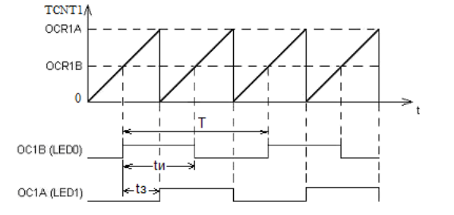

Рисунок 3 - временные диаграммы таймера/счетчика T1

Код программы:

;**********************************************************************

;Программа 4.3 для МК ATx8515:

;демонстрация работы функции сравнения таймера Т1.

;Частота тактового генератора Fск=3,69 МГц.

;При нажатии на SW0 (START) запускается счёт с частотой Fск/К,

;при нажатии на SW2 (STOP) счёт останавливается.

;При совпадении содержимого счётчика и регистра сравнения OCR1B

;переключается светодиод LED0,

;содержимого счётчика и регистра сравнения OCR1A - LED1.

; Соединения: LED0–PE2, LED1–PD5, SW0–PD0, SW2–PD2

;***********************************************************************

;.include "8515def.inc" ;файл определений AT90S8515

.include "m8515def.inc" ;файл определений ATmega8515

.def temp = r16 ;временный регистр

.equ START = 0 ;0-ой вывод порта PD

.org $000

rjmp INIT ;обработка сброса

.org $001

rjmp STOP_PRESSED ;обработка внешнего прерывания INT0 -

; нажатие STOP

;***Инициализация МК

INIT: ldi temp,low(RAMEND) ;установка

out SPL,temp ; указателя стека

ldi temp,high(RAMEND) ; на последнюю

out SPH,temp ; ячейку ОЗУ

ldi temp,0x20 ;инициализация вывода PD5

out DDRD,temp ; как выхода

ldi temp,0x05 ;включение ‘подтягивающих’ резисторов

out PORTD,temp ; в PD0, PD2

ldi temp,0x04 ;/// для ATmega8515 инициализация вывода порта

out DDRE,temp ;/// PE2 (OC1B) на вывод

ldi temp,(1<<INT0) ;разрешение прерывания INT0

out GICR,temp ; в регистре GICR (или GIMSK)

clr temp ;обработка прерывания INT0

out MCUCR,temp ; по низкому уровню

;***Настройка функции сравнения таймера Т1

cli ;запрещение прерываний

ldi temp,0x50 ;при сравнении состояния выводов OC1A и

out TCCR1A,temp ; OC1B изменяются на противоположные

clr temp ;останов

out TCCR1B,temp ; таймера

ldi temp,0x07 ;запись числа в

out OCR1BH,temp ; регистр сравнения,

ldi temp,0x0A ; первым записывается

out OCR1BL,temp ; старший байт

ldi temp,0x1C ;запись числа в

out OCR1AH,temp ; регистр сравнения,

ldi temp,0x27 ; первым записывается

out OCR1AL,temp ; старший байт

clr temp ;обнуление

out TCNT1H,temp ; счётного

out TCNT1L,temp ; регистра

sei ;разрешение прерываний

WAITSTART: sbic PIND,START ;ожидание нажатия

rjmp WAITSTART ; кнопки START

ldi temp,0x0D ;запуск таймера с предделителем К=1024,

out TCCR1B,temp ; при совпадении с OCR1A - сброс

LOOP: nop ;во время цикла происходит

rjmp LOOP ; увеличение содержимого счётного регистра

;***Обработка прерывания от кнопки STOP

STOP_PRESSED:

clr temp ;останов

out TCCR1B,temp ; таймера

WAITSTART_2: ;ожидание

sbic PIND,START ; нажатия

rjmp WAITSTART_2 ; кнопки START

ldi temp,0x0D ;запуск

out TCCR1B,temp ; таймера с предделителем К=1024

reti

Схема для тестирования программы в Proteus приведена на рисунке 4.

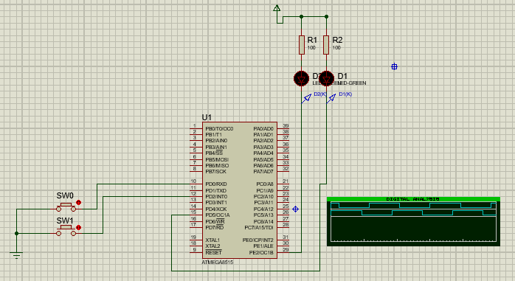

Рисунок 4 - схема для тестирования программы в Proteus

Соответствующие временные диаграммы приведены на рисунке 5. tи и tз несколько меньше расчетных, так как Proteus эмулирует работу микроконтроллера с частотой 4 МГц, вместо расчетных 3.69 МГц.

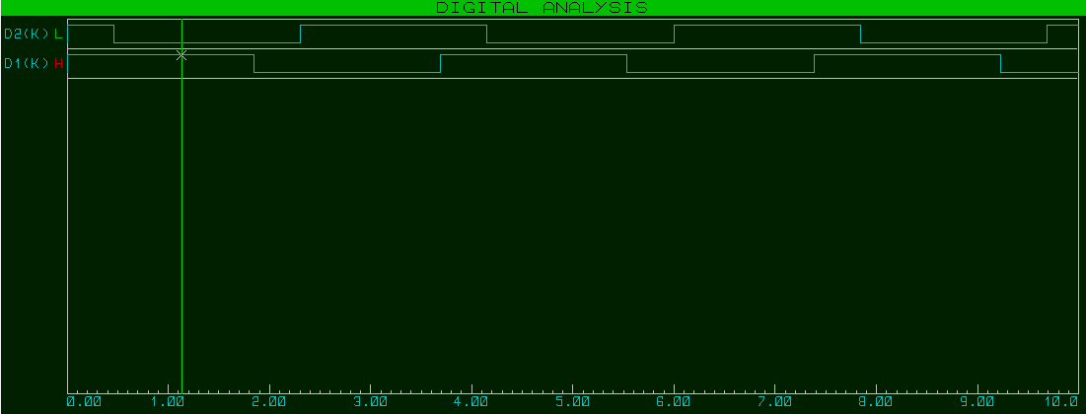

Рисунок 5 – временные диаграммы в режиме сравнения

**Задание 4. Режим ШИМ**

Проверить работу программы. Изменить программу для формирования двух выходных ШИМ-сигналов с коэффициентом заполнения ¼ или ¾ для 10-разрядного режима ШИМ. Формирование ШИМ сигналов представлено на рисунке 6.

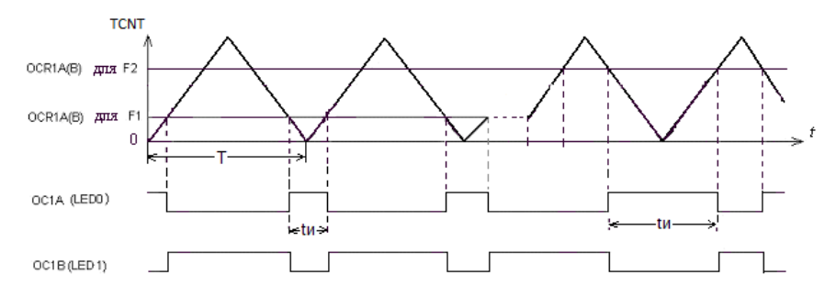

Рисунок 6 - Формирование ШИМ-сигналов OC1A (неинвертированный) и OC1B (инвертированный)

ШИМ 10-разрядный, поэтому модуль счёта TOP=1023. K = 1024.

*T = 2 * TOP *K/Fck = 2*1023*1024/(3,69*10^6) ≈ 0,57c*

*tи = 3/4T ≈ 0,43 c*

*tз = 1/4T ≈ 0,14 c*

Тогда для F1:

*OCR1A = OCR1B = (1\4)*TOP ≈ 256 = 0x100*

Для F2:

*OCR1A = (3/4)*TOP ≈ 767 = 0x2FF*

Код измененной программы:

*;\*\*\*\*\*\*\*\*\*\*\*\*\*\*\*\*\*\*\*\*\*\*\*\*\*\*\*\*\*\*\*\*\*\*\*\*\*\*\*\*\*\*\*\*\*\*\*\*\*\*\*\*\*\*\*\*\*\*\*\*\*\*\*\*\*\*\*\*\*\*\*\**

*;Программа 4.4 для МК ATx8515:*

*;демонстрация работы таймера Т1 в режиме ШИМ*

*;При нажатии SW0 происходит генерация*

*;ШИМ-сигналов с порогом сравнения F1*

*;При нажатии SW1 происходит генерация*

*;ШИМ-сигналов с порогом сравнения F2*

*;Соединения: PD5-LED0,PE2-LED1, PD0-SW0,PD1-SW1*

*;\*\*\*\*\*\*\*\*\*\*\*\*\*\*\*\*\*\*\*\*\*\*\*\*\*\*\*\*\*\*\*\*\*\*\*\*\*\*\*\*\*\*\*\*\*\*\*\*\*\*\*\*\*\*\*\*\*\*\*\*\*\*\*\*\*\*\*\*\*\*\*\**

*;.include "8515def.inc" ;файл определений AT90S8515*

*.include "m8515def.inc" ;файл определений ATmega8515*

*.def temp = r16 ;временный регистр*

*;***Выводы порта PD*

*.equ SW0 = 0*

*.equ SW1 = 1*

*.org $000*

*rjmp INIT ;обработка сброса*

*;***Инициализация МК*

*INIT: ldi temp,0x20 ;инициализация PD5*

*out DDRD,temp ; на вывод*

*ldi temp,0x03 ;включение ‘подтягивающих’*

*out PORTD,temp ; резисторов порта PD*

*ldi temp,0x04 ;/// для ATmega8515 инициализация*

*out DDRE,temp ;/// PE2 (OC1B) на вывод*

*cli ;запрещение прерываний*

*;настройка таймера: 10-разрядный режим ШИМ, на выводе*

*;OC1A неинвертированный сигнал, OC1B – инвертированный сигнал*

*ldi temp,0xB3*

*out TCCR1A,temp*

*clr temp ; обнуление*

*out TCNT1H,temp ; счётного*

*out TCNT1L,temp ; регистра*

*ldi temp,0x05 ;таймер*

*out TCCR1B,temp ; запущен с предделителем 1024*

*F1: sbic PIND,SW0 ;проверка нажатия SW0*

*rjmp F2*

*;***Установка порога F1*

*ldi temp,0x01 ;запись числа в*

*out OCR1AH,temp ; регистры сравнения,*

*out OCR1BH,temp ; первым записывается*

*ldi temp,0x00 ; старший байт*

*out OCR1AL,temp*

*out OCR1BL,temp*

*F2: sbic PIND,SW1 ; проверка нажатия SW1*

*rjmp F1*

*;*** Установка порога F2*

*ldi temp,0x02 ;запись числа в*

*out OCR1AH,temp ; регистры сравнения,*

*out OCR1BH,temp ; первым записывается*

*ldi temp,0xff ; старший байт*

*out OCR1AL,temp*

*out OCR1BL,temp*

*rjmp F1*

Схема для тестирования программы в Proteus представлена на рисунке 7.

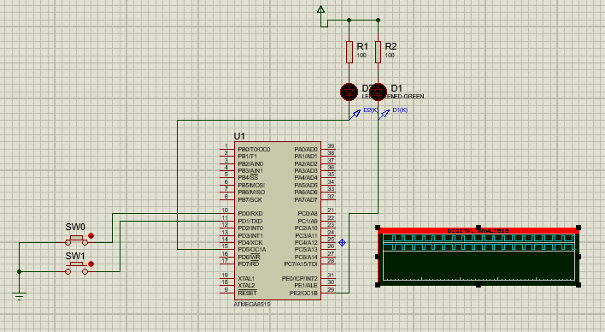

Рисунок 7 - схема для тестирования программы в Proteus

Соответствующая временная диаграмма представлена на рисунке 8.

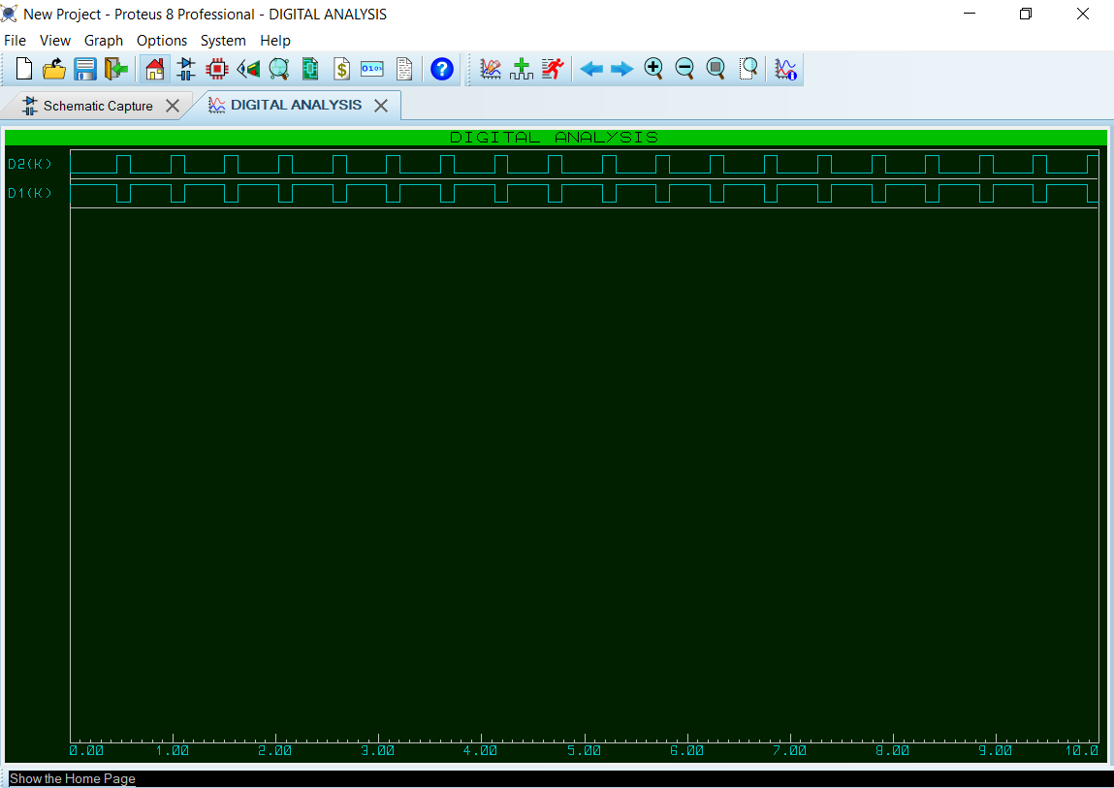

Рисунок 8 – временные диаграммы в режиме ШИМ

**Задание 5**

Загрузить программу в STK500. Для проверки работы программы включите одновременно секундомер часов и запустите программу. После останова программы проверьте показания времени на часах и в регистрах захвата таймера. Результаты представлены в таблице 1.

Таблица 1 — результаты измерений

|  |  |  |
| --- | --- | --- |
| Время на секундомере, с | Значения в регистрах захвата таймера | Расчетное время, с |
| 5.51 | 0100 1100 0010 0111 (19495) | 19495*(1024/(3.69*10^6))≈5.41 |
| 8.32 | 0111 0100 1011 0001 (29873) | 29873*(1024/(3.69*10^6))≈8.29 |
| 3.15 | 0010 1101 0000 1011 (11531) | 11531*(1024/(3.69*10^6))≈3.20 |

**Вывод:** в ходе данной лабораторной работы было изучено устройство таймеров T0 и T1 в контроллерах AVR. Были изучены следующие режимы таймеров:

* режим счетчика (вызывается прерывание при переполнении счетчика событий);
* режим таймера (вызывается прерывание при переполнении таймера);
* режим сравнения (вызывается прерывание при совпадении значения таймера со значением одного из регистров сравнения);
* режим ШИМ (счётчик TCNT1 функционирует как реверсивный счётчик, используется схема сравнения);
* режим захвата (функция заключается в сохранении в определённый момент времени состояния таймера/счётчика TCNT1 в регистре захвата ICR1);

Во всех режимах, кроме режима счетчика, используется коэффициент предделителя, позволяющий изменить частоту работы таймера (поделить частоту тактового сигнала микроконтроллера на 1, 8, 64, 256, 1024).